Medien-Information

Datum 27.06.2019
Nr. PI 2203
Anzahl Zeichen 2143
Kontakt Müller Martini AG
Untere Brühlstrasse 13, CH-4800 Zofingen/Schweiz
Telefon +41 62 745 45 75, Fax +41 62 751 55 50
info@mullermartini.com, www.mullermartini.com

Die Vorreiterrolle erneuert

Die Druckerei Laballery im französischen Clamecy hat dank eines neuen digitalen Buchproduktions-Systems SigmaLine/Alegro Digital glänzende Wachstumsaussichten.

Als eines der ersten grafischen Unternehmen in Europa investierte Laballery 2007 in ein digitales Buchproduktions-System SigmaLine von Müller Martini. Nun hat die Druckerei im Burgund ihren Pioniergeist erneuert, indem sie sich für eine zweite SigmaLine mit SigmaFolder II, SigmaCollator, Inline-Anbindung an einen Klebebinder Alegro Digital und Dreischneider Granit von Müller Martini entschied.

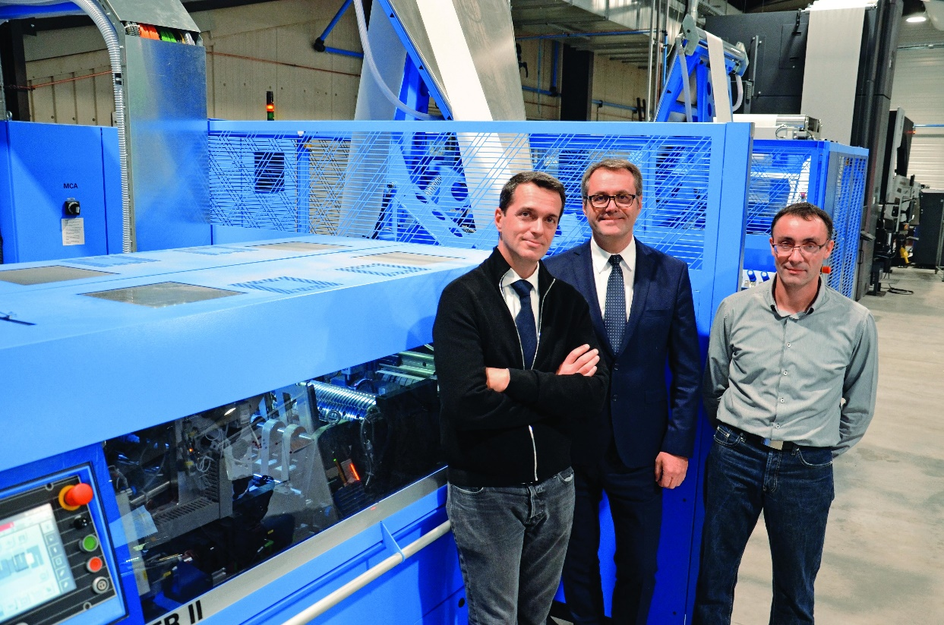

Von links: Hubert Pédurand (Generaldirektor), Philippe Michelon (Directeur Commercial Müller Martini Frankreich) und David Perrain (Werkdirektor/Präsident des Verwaltungsrats) vor der neuen SigmaLine bei Laballery.

Damit untermauert Laballery seine starke Position auf dem französischen Büchermarkt, auf dem das Unternehmen sein Produktionsvolumen in den letzten fünf Jahren von fünf auf zwölf Millionen Exemplare steigerte. 2019 will die Genossenschaft um weitere 20 Prozent zulegen.

«Frankreich ist zurück auf der Landkarte der Bücherproduzenten», ist sich Generaldirektor Hubert Pédurand der eigenen Stärke bewusst. Neben zwei Firmenübernahmen trägt die modernste Technologie von Müller Martini entscheidend zur Zuversicht bei. Noch immer ist die erste SigmaLine mit einer Bahnbreite von 30 Zoll und einer Druckgeschwindigkeit von 200 Metern pro Minute in Betrieb. Schon seit zwölf Jahren sind damit alle Prozesse vom Digitaldruck über das Falzen, Zusammentragen, Klebebinden, Kühlen und Schneiden in einer Linie automatisiert und von einem Maschinenführer bedienbar.

Allerdings produziert Laballery auf der Erstanschaffung ausschliesslich Schwarz-weiss-Bücher mit Auflagen von 200 bis 2000 Exemplaren. Auf der seit vergangenem November laufenden zweiten SigmaLine mit einer Bahnbreite von 30 Zoll und einer Druckgeschwindigkeit von 300 Metern pro Minute werden hingegen auch vierfarbige Bücher mit Auflagen zwischen 2000 und 10 000 Exemplaren gefertigt. Im Arbeitsprozess ist sie mit einer HP T390 HD gekoppelt und wird vom Workflow-System Connex gesteuert.

